购买一批食堂餐桌自助调味罐套装采购需求

1.麦朗豪华七件套调味套装，材质：304不锈钢/PET，净重：一套1100g，特点：304不锈钢、健康无毒，尺寸：小蛮腰油瓶2个20.5cm*4.6cm、牙签筒1个10cm*3.6cm、调味罐3个5.8cm*5.8cm,单价260元/套，小计金额约为5200元；
如图所示：
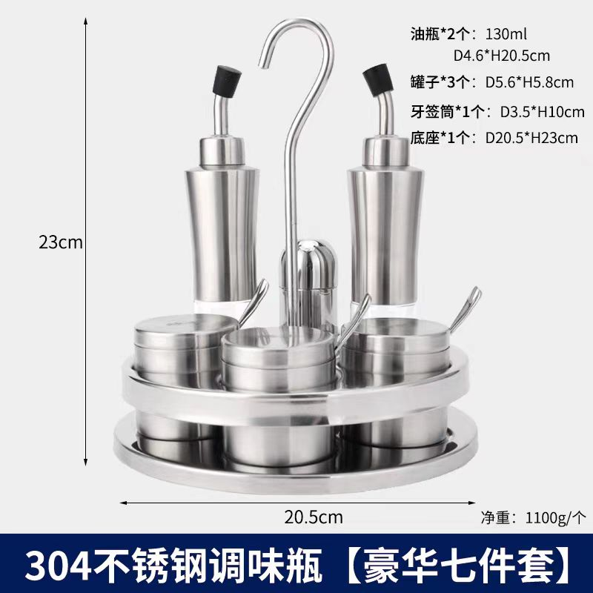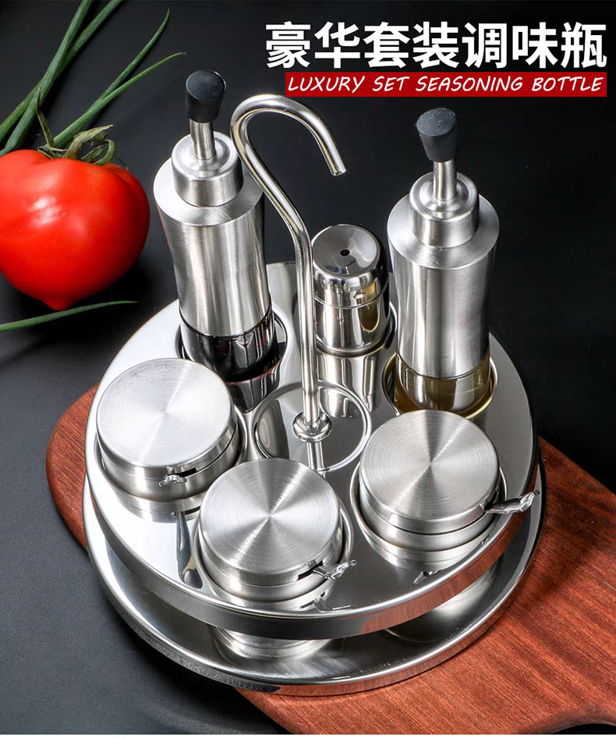

2.30个沃德百惠不锈钢方盆，容量1000ml,尺寸：边长15.5cm*底径10cm*高7.5cm,单价30元/个，小计金额为900元；
如图所示：
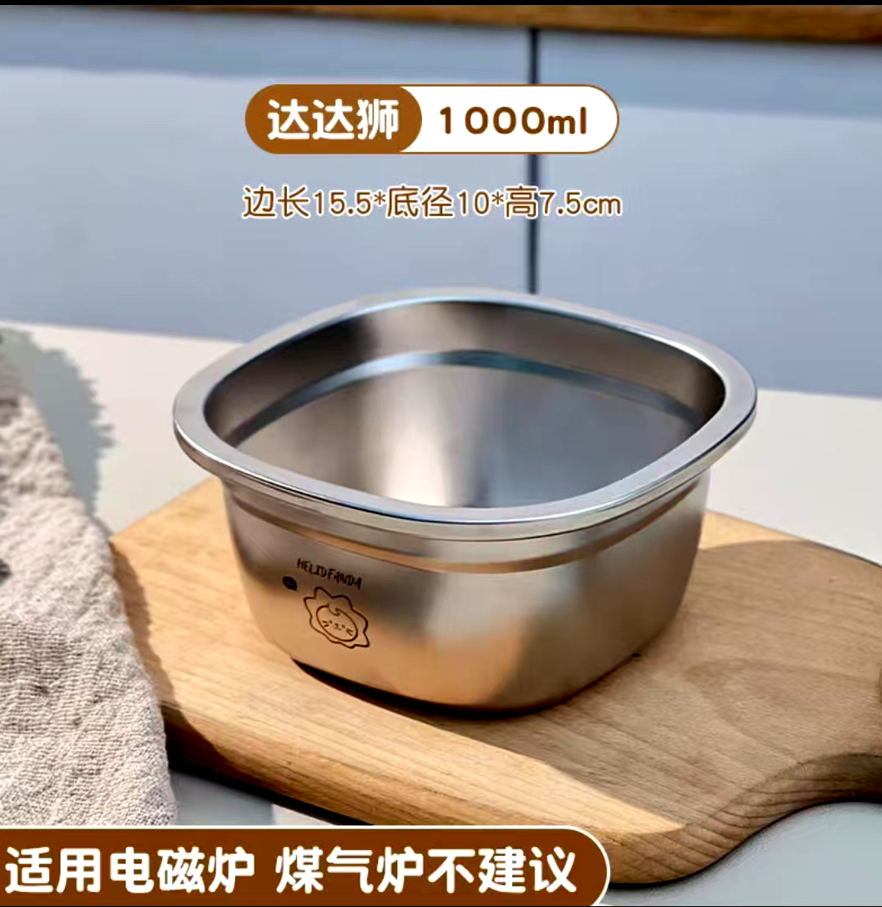
合计金额约为6100元。

